**Procesos Vitales**

*Las funciones vitales de los seres vivos son todas las funciones determinadas a mantener la vida, y esto es lo que diferencia la materia orgánica con vida de la materia sin vida. Las tres funciones vitales más importantes son:*

***Reproducción***

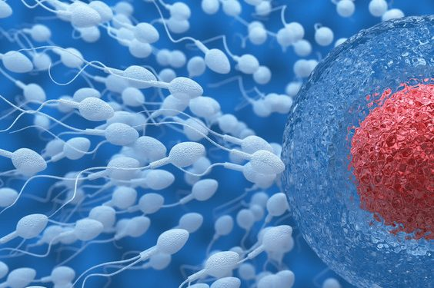Es una de las características de la “materia viva”. Simplemente es la capacidad vital de generar un organismo semejante a sí mismo y así, lograr que su especie sobreviva a lo largo del tiempo. Dentro de los modos de reproducirse hay reproducción sexual y reproducción asexual.

Reproducción Sexual: en este tipo de reproducción intervienen dos individuos, los sexos masculino y femenino. En este tipo de reproducción intervienen las llamadas células sexuales o “gametas”. Para que ocurra la reproducción sexual tenemos que comprender otro término importante: fecundación. La fecundación es la unión de las células sexuales o gametas (óvulos y espermatozoides). La fecundación ocurre solamente en la reproducción sexual. La fecundación puede ser:

•Externa: las gametas en este tipo de fecundación se unen en el agua. Los huevos recién formados quedan en el agua.

•Interna: los espermatozoides tienen que ingresar al cuerpo de la hembra para que se unan las gametas.

También podemos aprender que los animales según como se reproduzcan tienen diferentes formas de tener sus crías. Hay animales que se los puede llamar ovíparos, que son aquellos en los que el desarrollo de las crías termina afuera del cuerpo de la madre. Mientras que por otro lados, hay animales vivíparos en los que el desarrollo de las crías se da por completo en el interior de la madre.

Reproducción Asexual: en la reproducción asexual no intervienen los sexos femenino ni masculino, sino que se reproducen los seres vivos a partir de sí mismos. Las distintas maneras de reproducirse para estos seres vivos son:

•Bipartición: Una célula se divide en dos y da dos células hijas.

•Fragmentación: Es la división en dos de un solo organismo para generar dos nuevos seres vivos.

•Brotación o gemación: Los nuevos organismos se van a formar a partir de “yemas” del cuerpo del progenitor o padre.

***Nutrición***

Esta función vital comprende todas las actividades por las cuales los seres vivos van a obtener la materia y la energía para vivir. Dentro de la nutrición como función vital, vamos a encontrar estos componentes:

•La alimentación: Este proceso en los vegetales ocurre con la elaboración propia de nutrientes (fotosíntesis). En los animales ocurre la incorporación de alimentos por diversos medios dependiendo del ambiente y el lugar en donde vivan. En estos dos grupos de seres vivos entonces vamos a encontrar los autótrofos (los vegetales) y los heterótrofos (los animales). Ver más abajo fotosíntesis paso a paso.

•La respiración: Es el proceso que realizan los seres vivos para obtener oxígeno. La respiración siempre tiene como finalidad la utilización del oxígeno combinado con el alimento para crear energía. Es decir, el producto final de la respiración es la elaboración de la energía. La respiración se divide en la respiración del organismo o ser vivo y en la respiración celular. Este último tipo de respiración es el que ocurre en las mitocondrias, y es el responsable de que cada una de las millones de nuestras células puedan respirar y obtener energía.

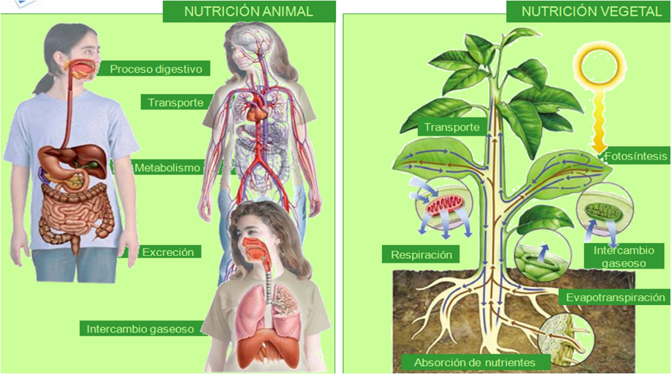•La circulación: Es el transporte de sustancias a través del cuerpo. Los ejemplos más comunes de circulación es el sistema circulatorio. Este sistema es por donde viajan las sustancias que produce el ser vivo.

•La excreción: Es la eliminación de sustancias a través del cuerpo. En el ser humano eliminamos sustancias por medio de la orina y la materia fecal.

***Relación***

Es la capacidad que tienen los seres vivos de reaccionar ante estímulos o cambios del ambiente. Esta capacidad de percibir estímulos, está apoyada en los órganos de los sentidos los cuales están encargados de proveer la información al organismo.